**RAT CHƯƠNG 1**

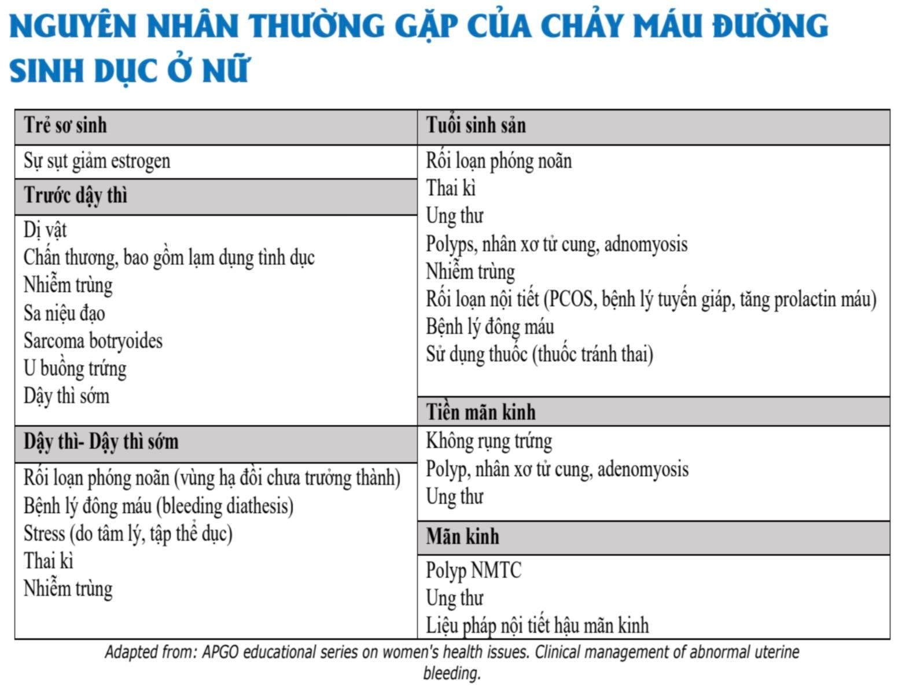

**ĐIỀU TRỊ NỘI KHOA AUB**

* Nguyên tắc:
  + Tuổi: liên quan đặc điểm chảy máu khác nhau, định hướng nguyên nhân, khảo sát, xử trí
    - Dậy thì: nghĩ AUB-O trước
    - Quanh mãn kinh: loại nguyên nhân ác tính trước à CLS: VD UT NMTC: Nạo sinh thiết
    - Thai: nhau tiền đạo? nhau bong non?
  + Đang có thai? à AUB 3 tháng đầu
  + Loại trừ nguyên nhân ác tính (nạo sinh thiết trên đối tượng NCC)
  + Tình trạng BN hiện tại: sinh hiệu, huyết động
  + Chảy máu: mức độ, kiểu à định hướng điều trị nội tiết
  + (±) Nguyên nhân AUB: PALM / COEIN
    - AUB-A, AUB-L: điều trị chủ yếu bằng nội tiết. Ngoại khoa: cắt TC ß liên quan mong muốn có con
* Đều có thể điều trị bằng nội khoa
  + Mong muốn có con
  + Chống chỉ định E2? à NC huyết khối, không dùng E2, P4 kéo dài & liều cao
* 45t, 2002, béo phì, THA III, ĐTĐ 20 năm, huyết khối TM chi dưới. Vẫn đang còn chu kì kinh. AUB XH 20 ngày/tháng, lượng 1 BVS/ngày -> 4 BVS/ngày. SÂ: kích thước TC bình thường, NMTC 7mm
  + Xác nhận không có thai: hỏi tính chất kinh nguyệt (kinh chót, áp chót) à test nhanh nước tiểu hCG à định lượng β-hCG máu, SÂ có túi thai trong lòng TC phù hợp tuổi thai?
  + Case này không có thai, AUB cần làm gì?
    - Bệnh lý nội ngoại khoa đang điều trị? (nhiễm trùng, thuốc chống đông)
    - Loại trừ nguyên nhân ác tính: NC UT NMTC: béo phì, lớn tuổi, AUB đang còn CKK à nạo sinh thiết: lấy mô (kết quả: tăng sinh NMTC? có TB bất thường? hay NMTC giai đoạn phát triển (chưa rụng trứng) / chế tiết?) + tác dụng cầm máu
    - Điều trị nội khoa
    - *NMTC > 5 mm* à *SIS ???*
    - Sau khi cầm máu xong thì cần tái lập chu kì bình thường
    - 1 trong 2 lựa chọn:
      * Nội tiết: Dùng E2, P4 liều thấp, ngắn (< 3 chu kì) => Trên người NC huyết khối, không dùng E2, P4 kéo dài & liều cao
      * Dùng GnRH đồng vận à ức chế hạ đồi-tuyến yên à không có LH gây phóng noãn à không có kinh à đột ngột mãn kinh
* COC: cần chú ý liều E2. Liều càng thấp (15ug) gây XH điểm càng cao. Còn dùng điều trị tái lập NMTC thì 30 ug à tăng liều 2 mg à đánh giá sau mỗi tuần.
  + Nếu tiếp tục không đạt hiệu quả thì chuyển E2 chích (nhiều TDP: thuyên tắc…)
  + Chảy máu nhiều thì mới cân nhắc E2 chích hay nạo sinh thiết

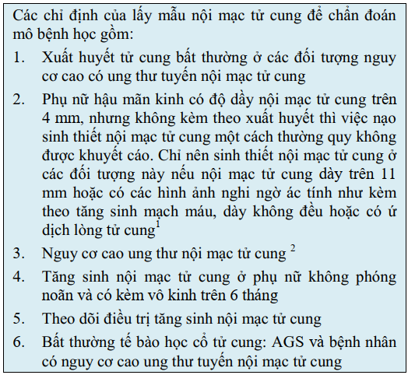

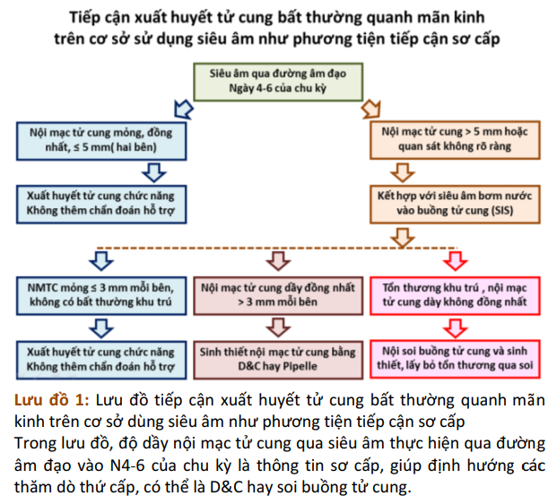

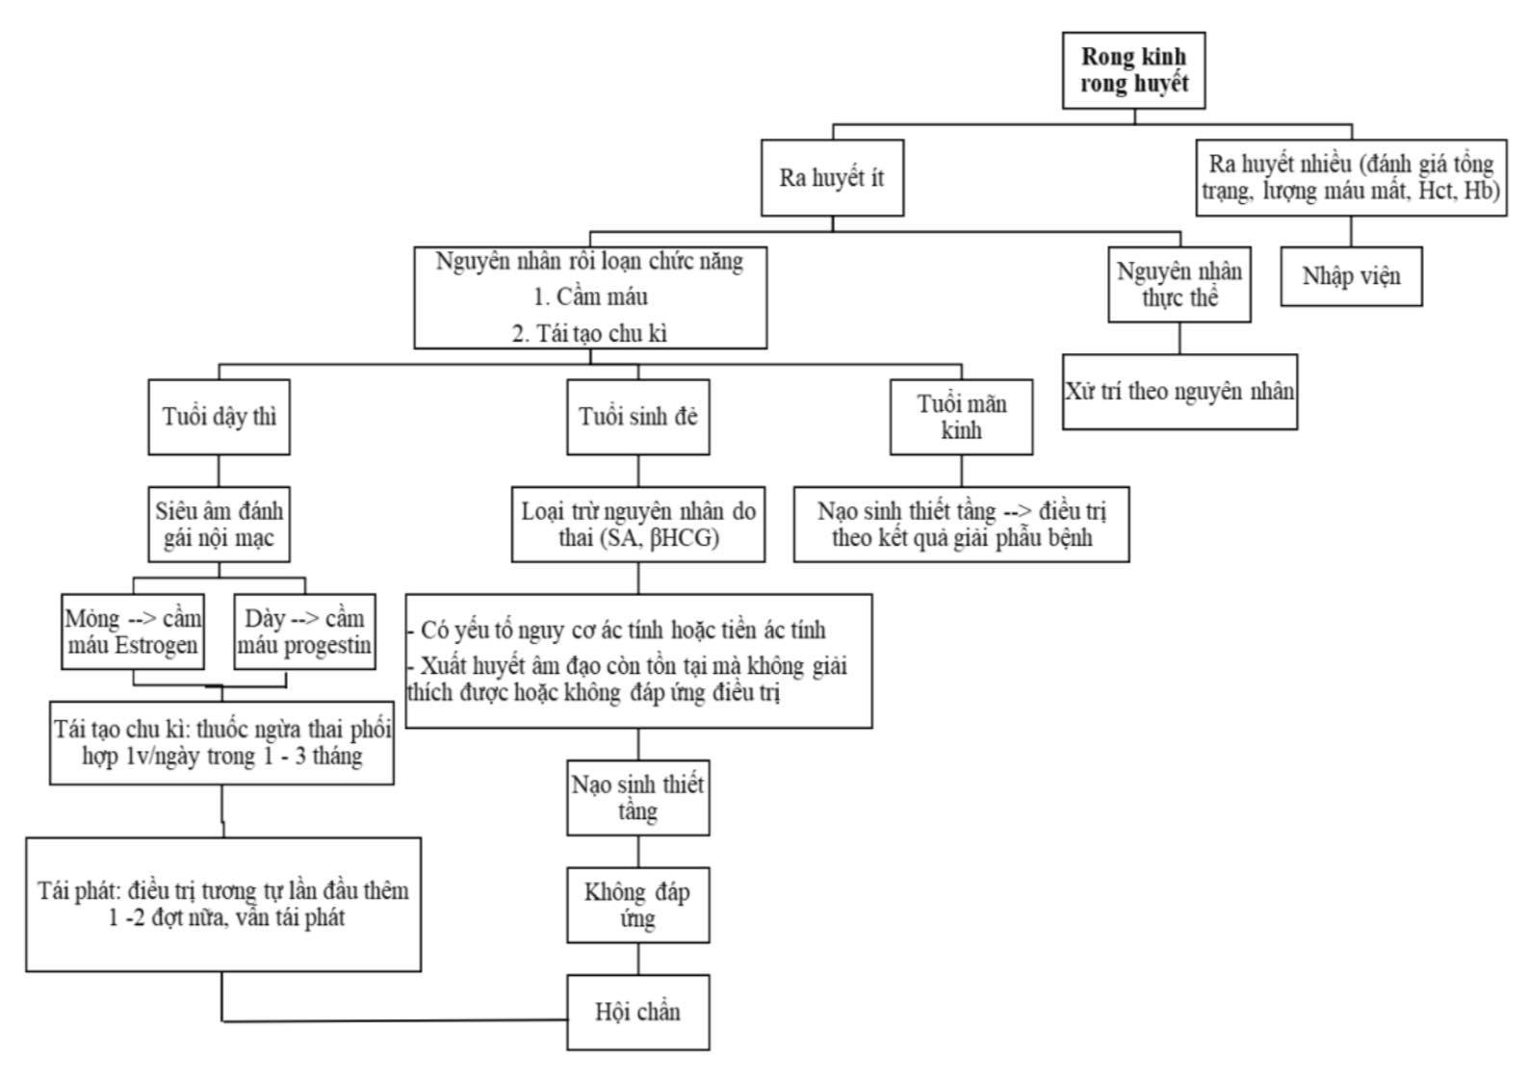

**HC BT ĐA NANG (PCOS)**

* Không chẩn đoán ở lứa tuổi vị thành niên
* Đầu tay: thay đổi lối sống: Giảm cân, tập thể dục (1h/ngày)
* AUB do RL phóng noãn do PCOS:
  + Quan trọng nhất: mong muốn có con? à điều trị AUB trước: COC, progestin 1w à duy trì tái lập NMTC (COC) à ngưng: có kinh lại à dùng thuốc gây phóng noãn:
    - 1st: acromatase inhibitor (Letrozole): không có E2 -> ảnh hưởng feedback (-) lên HĐ-TY à chọn lọc đơn noãn
    - SPRM ? à chọn lọc đa noãn ?
* Tiêu chuẩn chẩn đoán? 2/3 ???
* VN ít bị cường androgen. Thường gặp ĐTĐ & ĐTĐ thai kì
* Sợ nhất: đa hình thụ thể FSH
* AUB thì COC 20ug
* Điều trị triệu chứng cường androgen HC BT đa nang: ưu tiên xài Cyprosterone acetate hay MPA?

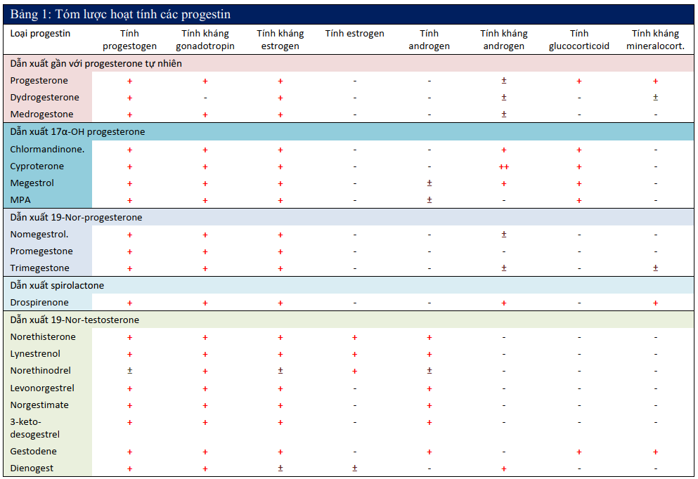

MÃN KINH

* Điều trị nội tiết thai thế hậu MK: từ lúc tiền mãn kinh kéo dài -> 60 tuổi HOẶC khi có triệu chứng

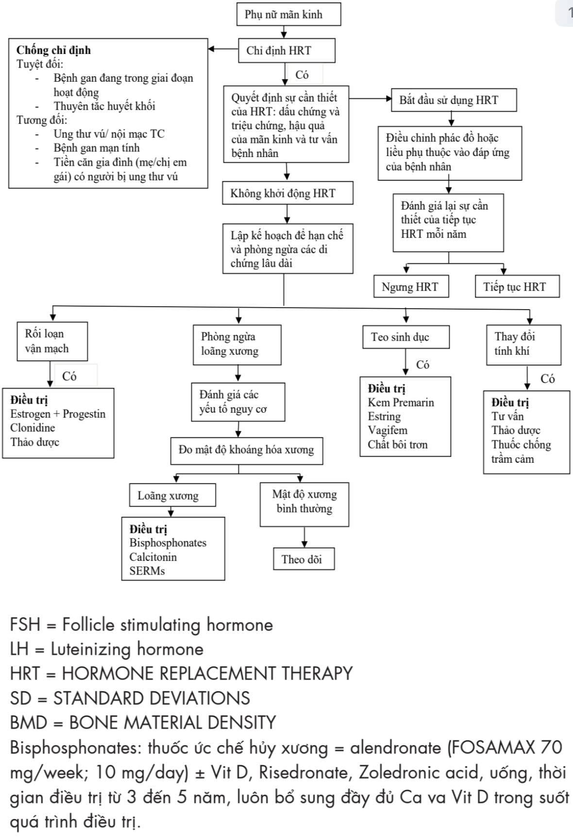

* Polyp: SÂ than xám không thấy được, trừ khi đang sử dụng nội tiết… (phản âm hỗn hợp) à chỉ SIS mới chẩn đoán được polyp
* U xơ cơ TC dưới niêm: SÂ than xám có thể chẩn đoán được, nhưng khẳng định bằng SIS
* FIGO 0, 1:…
* FIGO 2: phải NS ổ bụng lấy nhân xơ < 4cm
  + > 4cm thì NC thủng tử cung

**THAI NGOÀI TỬ CUNG**

* Chủ yếu dựa vào động học β-hCG (trừ trường hợp > 2.000)
* SÂ thấy khối ngoài TC…
* Túi thai giả: chỉ thấy 1 vòng, gợi ý TNTC. Phản ứng giả màng rụng ???